数学作业（求轨迹方程）（20141021）
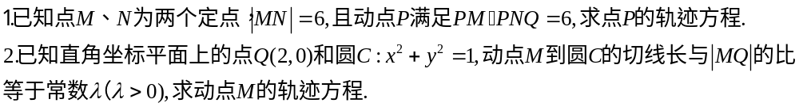

3.已知在直角三角形中，角为直角，点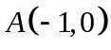， 点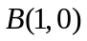，求满足条件的点的轨迹方程．
4.已知圆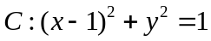，过原点作圆的任意弦，求所作弦的中点的轨迹方程．
5.已知定长为6的线段，其端点分别在轴、轴上移动，线段的中点为，求点的轨迹方程．
6. 已知动点在曲线上移动，和定点(3，0)连线的中点为，求点的轨迹方程．
7. 已知△的顶点(－3，0)，(0，－3)，另一个顶点在曲线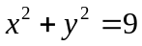上运动．求△重心的轨迹方程．
8. 设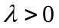，点的坐标为（1,1），点在抛物线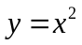上运动，点满足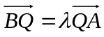，经过点与轴垂直的直线交抛物线于点，点满足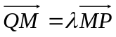,求点的轨迹方程。
